**SE 102.3 – Web Based Application Development**

**Tutorial**

1. Write HTML codes to create the following tables

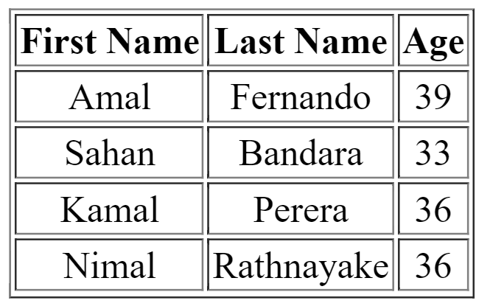

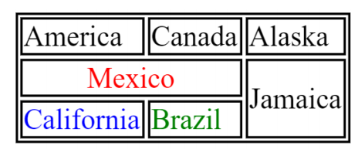

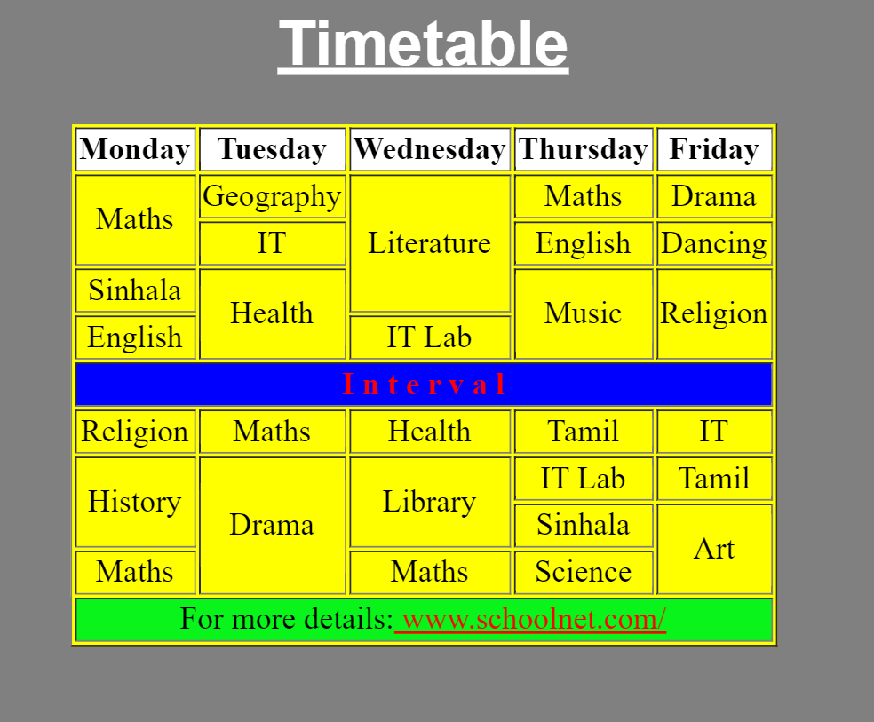

Q1.

<html>

    <head><title>Table</title></head>

    <body>

        <table border="2ppx">

            <tr>

                <th>First name</th>

                <th>Last Name</th>

                <th>Age</th>

            </tr>

            <tr>

                <td>Amal</td>

                <td>Fernando</td>

                <td>39</td>

            </tr>

            <tr>

                <td>Sahan</td>

                <td>Bandara</td>

                <td>33</td>

            </tr>

            <tr>

                <td>Kamal</td>

                <td>Perera</td>

                <td>36</td>

            </tr>

            <tr>

                <td>Nimal</td>

                <td>Rathnayeka</td>

                <td>36</td>

            </tr>

        </table>

    </body>

</html>

Q2.

<html>

    <head><title>Table</title></head>

    <body>

        <table border="2ppx">

           <tr>

            <td>America</td>

            <td>Canada</td>

            <td>Alaska</td>

           </tr>

           <tr>

            <td colspan="2" align="center" style="color:red;">Mexico</td>

            <td rowspan="2">Jamaica</td>

           </tr>

           <tr>

            <td style="color:blue;">California</td>

            <td style="color: green;">Brazil</td>

           </tr>

        </table>

    </body>

</html>

Q3.